# 13. Síťová propojení mezi počítači

* Počítačová síť je souhrnné označení pro technické prostředky (HW i SW), které realizují spojení a výměnu informací mezi počítači. Umožňují tedy uživatelům komunikaci podle určitých pravidel, za účelem sdílení využívání společných zdrojů nebo výměny zpráv.
* Princip počítačové sítě je dopravit informaci od jednoho, nebo více počítačů, jednomu, nebo více počítačům
* Sítě jsou dnes nejdůležitějším hybným prvkem světové ekonomiky
* má svoje pravidla a předpisy

## Síťová architektura

* Komunikace a její řízení je složitý problém, proto se dělí na několik vrstev
* Členění do vrstev odpovídá hierarchii činností, které se při řízení komunikace vykonávají
* Každá vrstva sítě je definována službou, která je poskytována vyšší sousední vrstvě, a funkcemi, které vykonává v rámci protokolu
* Řízení komunikace slouží ke spolupráci komunikujících prvků, tato spolupráce musí být koordinována pomocí řídících údajů
* Koordinaci zajišťují protokoly, které definují formální stránku komunikace. Protokoly jsou tedy tvořeny souhrnem pravidel, formátů a procedur, které určují výměnu údajů mezi dvěma či více komunikačními prvky
* Tato síťová architektura, tzv. architektura otevřených systémů (zvaná též OSA, původem v anglickém Open System Architecture). Byla normalizována organizací ISO, která vytvořila referenční model OSI
* Praktickou realizací vrstvové síťové architektury je sada protokolů TCP/IP, i když neodpovídá přesně referenčnímu modelu ISO
* Rozlišujeme dva zákl. typy architektury: peer to peer a klient-server

### PEER TO PEER (P2P)

* Síťová architektura, kde jsou si všechny PC rovny
* Každá stanice v síti může vyčlenit některý svůj prostředek pro sdílení. Jiná stanice je může používat, pokud se prostředek připojí a uživatel zná heslo
* Sdílení a hesla mohou být kdykoliv změněna nebo zrušena uživatelem, který u stanice pracuje.
* Tuto síť nelze centrálně spravovat
* Př. sdílení souborů a systémových prostředků v různých OS a souborů v internetových sítích.

### Klient-server

* Jeden nebo více PC je nadřazených jinému PC (klientovi)
* Server poskytuje služby běžným stanicím – klientům
* Serverů může být více typů podle poskytovaných služeb (souborový server, tiskový server, poštovní server, WWW server, FTP server atd.) nemusí platit, že server je počítač, u malých sítí plní úlohu několika typů serverů jeden „fyzický“ počítač, u velkých serverů může počítač plnit pouze funkci tiskového serveru. Server může dokonce sloužit i jako běžná pracovní stanice sítě (je to ovšem ojedinělé, snižuje se výkonnost a bezpečnost sítě)

## Klasifikace sítí

* sítě dělíme podle přepojování, podle druhu přenášených signálů, podle uživatele, podle přenosu dat a nejužívanějším je dělení sítí z hlediska rozlehlosti a účelu
* Dělení z hlediska rozsahu
  + WAN (wide area network) - routery
  + LAN (local area network) - switche
  + MAN (metropolitan area network) – hybrid mezi WAN a LAN
  + PAN (privátní síť, subtyp) – bluetooth, infračerveny port, domácí WiFi
* Unicasting – je typ vysílání one-to-one, informace je vyslána z jednoho počítače druhému a je vždy zřejmé, pro který počítač je informace určena, Unicast, pokud by došel na jiný, než určený počítač, bude zahozen, ale z principu ani nejde, aby došel jinam
* Broadcasting – je typ všeobecného vysílání one-to-many, informace je odeslána na všechny počítače v síti. Typickým příkladem, kdy se Broadcast používá, je pokus o vyhledání serveru DHCP. Broadcasting je omezený výlučně na LAN sítě, Broadcasting nesmí být povolen do internetu! Tento typ vysílání je blokován na všech routerech směrem do WAN.
* Multicasting – je typ vysílání určený pro odeslání packetů rovněž one to many, ale kontroluje se při doručení packetů, zda cílové počítače náleží do skupiny určené pro příjem těchto packetů. Takto funguje streamové vysílání internetových rádií, nebo televizí.

Praxe – síťová topologie

* Základem každé sítě je její vnitřní organizace (konstrukce). Ta se vyvíjí vždy před tím, než dojde k vlastní realizaci. Vytváření této konstrukce (odborně topologie) je jedním z nejsložitějších a nejnáročnějších úkonů.
* Topologie mohou mít několik základních tvarů

## Hvězdicovité uspořádání

* Nejčastější
* Vhodné pro menší sítě
* Vyžadují malé investice
* Jsou jednoduché na údržbu
* Nejsou odolné proti výpadkům
* Jedná se o čistě centristickou topologii

## Kruhovité uspořádání

* U některých typů sítí nejsou potřeba aktivní síťové prvky
* Náročná údržba
* Složité nastavování
* Částečná odolnost proti výpadkům
* je nutné použít síťové prvky a kvalitní a drahé komponenty (ne všechny podporují toto uspořádání)
* Speciální formou je hřebenové uspořádání (v podstatě se jedná o otevřený kruh), používalo se hlavně u starých sítích na bázi koaxiálních kabelů
* Spanning tree – 802.1D – je nastavení sítě, které umožní propojení sítě do kruhového uspořádání bez rizika broadcast storm, používá se pro vytvoření záložních cest, které jsou ale za běžného stavu neaktivní. Existuje v několika variantách – STP (Spanning tree), RSTP (Rapid spanning tree), MSTP (Multiple spanning tree), případně speciální standardy typu HP meshing. Vždy se volí jeden ze switchů za tzv. Root switch (root bridge), tedy za switch s nejnižším ID, ten je pak odpovědný za propočítání nejlevnějších cest v rámci topologie.

## Hřebenovité uspořádání (dnes již zastaralá struktura) – koaxiální kabel

* využití terminátorů

## Kombinovaná topologie

* Kombinace hvězdice s kruhem
* Nejlepší řešení pro větší a velké sítě
* Složité na konfiguraci
* Náročné na síťové prvky
* Velmi citlivé na dokonalé naplánování topologie
* Lze docílit stoprocentní redundance (záloha) propojení
* Lze zcela optimálně rozložit zátěž
* Lze použít jak pro centristické uspořádání tak pro decentralizovanou formu

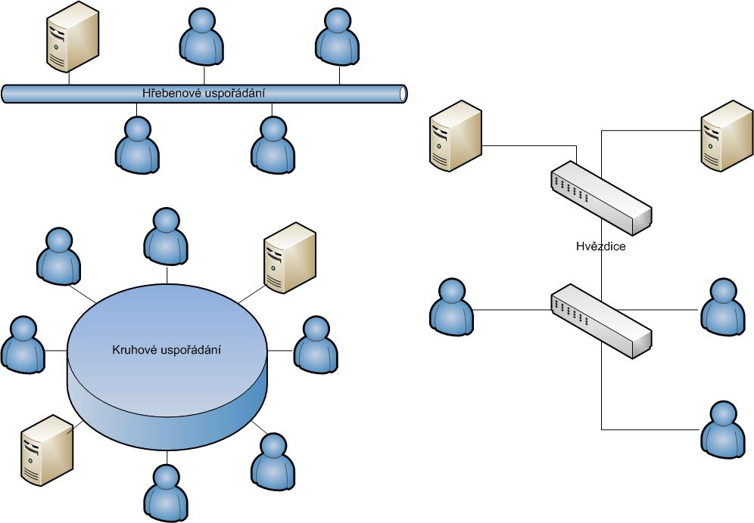

## Rozdělení prvků

* aktivní - aktivně sestavují a řídí jednotlivá spojení mezi počítači (huby, switche, bridge, routery)
* pasivní - aktivně se na přenosu dat nepodílejí (kabely, antény, datové rozvaděče, patch panely - svorkovnice, vyvazovací panel-držák pro kabely, keystony - ukončení kabelů, konektory RJ11/12/45 …)

## Propojování sítě

* Propojení sítí je možné za pomocí tří základních „nosičů“
  + Metalické propojení
  + Optické propojení
  + Bezdrátové propojení
* Všechny tři typy jsou v současnosti hojně využívány
* Každá síť musí být řešena individuálně s ohledem na místní podmínky, nelze tedy říci, která z technologií je nejvhodnější. Je to čistě individuální záležitost.

### Metalické propojení

* Propojení klasickým kabelem z kovových materiálů (nejčastěji měď, nebo hliník, případně jiná kovová slitina)
* Nejlevnější způsob připojení
* Vhodné na kratší vzdálenosti
* Spolehlivé řešení
* Citlivost na elektromagnetické záření
* Citlivost na mechanické poškození
* Existuje ve dvou základních variantách
  + Stíněné kabeláže (odolnější proti elmag. záření)
  + Nestíněné kabeláže (nejlevnější)
* Vhodné pro sítě typu LAN
* Kabeláž postavená na kroucené dvojlince se dále identifikuje podle kategorií. Kategorie určuje kvalitu kabelu a tím pak určuje vhodnost pro jednotlivé standardy. (max 100m – více je mimo normu)
  + CAT5(e) – kabel je způsobilý pro provoz v sítích standardu FastEthernet (max. 100Mbps), výjimečně u verze CAT5e i pro provoz sítí 1000Mbps, tedy GigabitEthernet.
  + CAT6 – kabel je způsobilý pro provoz v sítích standardu GigabitEthernet (max. 1000Mbps)
  + CAT7 – nová verze standardu pro sítě 10GigabitEthernet (max. 10Gbps)
  + ve dvojicích – fyzika – odpor (odolnost)
* Koaxiální kabel – používá se hlavně pro přenos datových toků s použitím jednoduchých komunikačních protokolů, příkladem jsou propojovací spoje od antén do Access pointů apod. Výhodou je relativně dlouhý dosah a vysoká odolnost proti magnetickým vlivům. Koaxiál je ze samé podstaty stíněným spojem.
* 4vodičové – telefony ; osmivodičové – data
* UTP - unshielded (nestíněný), STP - shielded (stíněný)

### Optické propojení

* Skleněná, nebo plastická vlákna nesoucí světelný signál (ten následně dekódován na čitelná data)
* LED nebo laser
* Drahá technologie
* Přenos na velké vzdálenosti
* Odolnost proti elmag. záření
* Citlivost na mechanické poškození
* Náročné zapojení
* Dlouhá trvanlivost
* Vhodné pro sítě typu WAN a pro spojování sítí typu LAN

### Bezdrátové propojení

* Přenos dat prostřednictvím různých technologií bez fyzického spojení vzduchem
* Přenos na různé vzdálenosti od metrů po tisíce kilometrů, vhodnější nasazení je ale u sítí na vzdálenost max. jednotek kilometrů (satelitní technologie vhodná pro dálkové přenosy má určitá omezení výkonnostního charakteru)
* Na trhu množství různých vzájemně nekompatibilních technologií
* Citlivost při přenosu na různé externí vlivy
* Složitost celého zapojení
* Příklady technologií:
  + WIFI (krátké a střední vzdálenosti)
  + WIMAX (střední vzdálenosti)
  + Miracle (střední vzdálenosti)
  + BreezeNet (střední vzdálenosti)
  + WalkAir (střední vzdálenosti)
  + Bluetooth (krátké vzdálenosti)
  + InfraRed (krátké vzdálenosti)
  + Laserové pojítka (krátké a středně krátké vzdálenosti)
* Vhodné pro sítě typu WAN

### Síťové prvky

#### Switch

* přepínací funkce – dochází k přepínání packetů z jednoho portu na druhý, podle MAC adresy, probíhá kontrola MAC proti databázi, kterou má switch uloženu v interní paměti (RAM, od několika desítek KB do desítek MB)

#### Router

* je typickým představitelem síťového prvku pracujícím na třetí, tedy síťové vrstvě OSI modelu (L3)
* je odpovědný za spojování dvou různých sítí
* zařízení odpovědné za směrování packetů mimo původní LAN
* uchovává informace o směrování v tzv. směrovací (routovací) tabulce, což je jakási databáze uvnitř zařízení
* může umět i překládání adres tak, že se navenek tváří jako jedno zařízení (NAT), nebo může provést překlad per port a lze tak směrovat z libovolných adres na libovolnou adresu
* routery mohou být často vybaveny tzv. firewally (filtry síťové komunikace, které mohou na softwarové bázi provádět detekci, prevenci a restrikci běhu síťových packetů

#### Síťová karta

* vstupní, nebo koncový bod sítě
* informace je zakódována do speciálního balíčku (packetu) a odeslána s adresou odesílatele na adresu příjemce
* síťová karta je defacto kodér a dekodér datových informací posílaných skrz síť (z toho plyne, že karta vždy musí být uzpůsobena příslušnému typu komunikace, tj. WIFI, ethernet, ADSL atd.)
* síťové karty mohou být buď základní (pouze provádějí balení a rozbalování packetů), nebo tzv. inteligentní (umí pracovat s více síťovými vrstvami)
* existuje v různých podobách, dnes nejčastěji v podobě obvodů integrovaných do chipsetu, nebo do základní desky, existují i v různých podobách přídavných karet PCI, PCI-E, historicky např. pro ISA, případně v noteboocích v podobě PCMCIA, Expresscard karet atd. Funkce síťové karty mohou přebírat i rozhraní typu IEE1394, nebo USB (softwarovou emulací), případně jako síťové karty fungují například dongle Bluetooth, mobilní telefony, nebo WIFI AP.
* síťová karta je nezbytnou (tedy povinnou součástí) každé sítě a může být jediným aktivním síťovým prvkem.

#### Další

* Wireless access point – přístupový bod pro Wi-Fi, řídí komunikaci
* Bridge - spojuje dvě části sítě, pracuje na L2 vrstvě
* …